工作日志管理系统项目更改
- 系统功能
该系统主要分为工作考勤和工作日志两大部分。
二、系统功能结构图
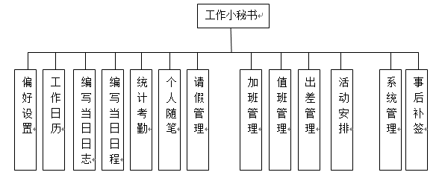

1.工作日历
可以新建、编辑工作日程。日程可精确到上午，下午。日程对直接上级是可见的，其余则课通过分享可以看见。日志不强制每天记录。
可以新建工作日志（有字数限制，填写内容包括：填写人、工作日志内容、填写日期）、设置分享。
显示用户的出勤情况，主要包括：正常考勤，迟到，早退，出差，请假，调休，年假，婚假，探亲，产假。
个人日志对直接上级是可见的，其余则课通过分享可以看见，个人可设置默认偏好（默认谁可见）。日志不强制每天记录。
2.随笔
记录每天的心情，随笔，主要不涉及工作。只有自己可见
3.编写日志
4.编写日程
5 .请假管理
查看个人已请假情况；
申请请假，其显示内容包括请假人、所在部门、请假天数、请假类型，可以当天请假或者在请假时间段之前时间进行请假申请，指定相应的负责人。事后补签请假。申请假期时，可以没有结束时间，提前返回可以销假，滞后返回可以补假（设置销假按钮）。
审批所在权限的请假申请，临时负责人审批通过的请假申请标记显示，审批通过某请假申请前确认是否有相关手续文件 。
请假类型主要包括：事假，病假，婚假，年休假，产假，调休。
6.加班管理
加班由上级安排。不可以补录，每个员工工作日加班时间不得超过3小时，节假日加班一天不得超过5小时，一个月不得超过36个小时。
部门负责人设置加班时间，指定加班人员。可以打印导出。

7.值班管理
值班由具有值班角色的人安排，安排主要涉及时间安排，值班部门，值班人员。可以打印导出。
(吴峰所在部门可以自己安排值班）
8 出差管理
院长出差，安排者是综合办；
其它出差都由部门主任（部门负责人）安排；
由主任及院领导设置出差安排，在被安排员工日程上自动添加。
9系统管理
人事管理员设置法定节假日。人事管理员设置法定节假日。
10活动安排
由主任及院领导安排其所管辖的人员的活动，在被安排员工日程上自动添加。
11个人设置
个人的偏好设置。设置日志、日程默认由谁可见。
12事后补签
每个月只有综合办可以对本月的考勤进行修改，记录修改的状态。
13统计考勤
按部门统计：可以按照部门统计出勤情况，统计的信息有：应上班天数、实际出勤天数、加班天数、值班天数、请假天数、请假次数、未出勤天数；可以打印导出。
按个人统计：统计个人的出勤情况；可以打印导出。
三、设计模式
本系统基于B/S架构设计。
四、界面设计
登陆工作日志管理系统后，进入主界面。如图1.1所示。
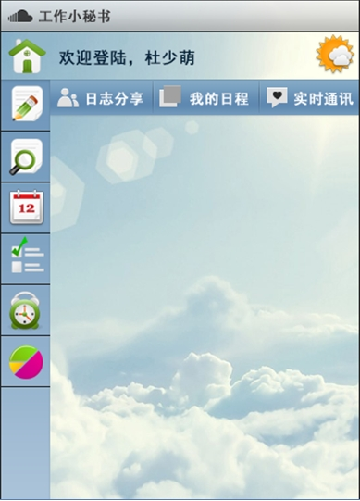
院领导
科技信息资源研究所
科技发展战略研究所
科技宣传教育中心
科技统计评估中心
科技查新咨询中心
科学技术情报研究院
科技文献馆
技术转移中心
河北省科技信息处理实验室
河北省科学技术情报学会
河北省翻译工作者协会
区域科技发展研究中心

